

Studijski program: Informatika
Predmet: Projektovanje informacionih sistema

Predlog resenja POKSI

Predmetni nastavnici: |  | Dr. Vladimir Nedić,  Saša Stamenić
Studenti: |  | Kristina Ristić 001/2024, Luka Aleksić 002/2024, Lazar Stojković 086/2024
Kragujevac 2025

1.SSA Analiza 2
0.Nivo(root) 2
1.Nivo dekompozicije 2
2. Nivo dekompozicije 2
Dekomponovan proces 1-prijava korisnik 2
Dekomponovan proces 2-usluge, aktivnosti i boksevi 2
Dekomponovan proces 3-rezervacija 2
Dekomponovan proces 4-cene i placanje 2
Dekomponovan proces 5-osoblje 2
Dekomponovan proces 6-video nadzor 2
2.IDEF0 2
Upravljanje pansionom za kućne ljubimce 2
Dekompozicija sistema POKSI 2
Upravljanje rezervacijama - Detalji 2
Briga o ljubimcima - Detalji 2
3.MOV 2

1.SSA Analiza

0.Nivo(root)
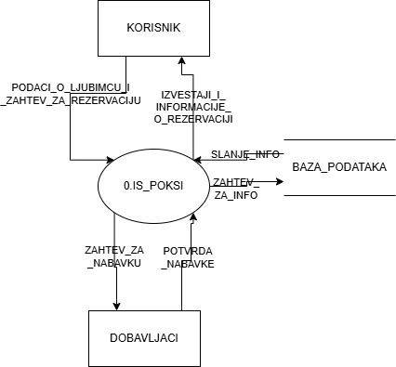

1.Nivo dekompozicije
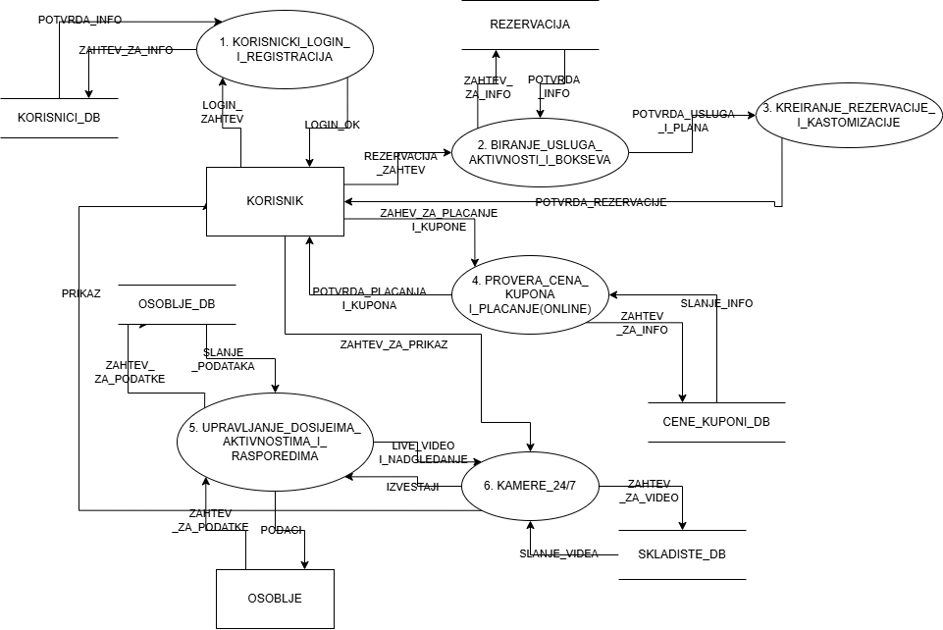

2. Nivo dekompozicije

Dekomponovan proces 1-prijava korisnik
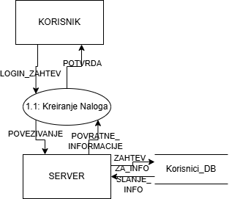

Dekomponovan proces 2-usluge, aktivnosti i boksevi
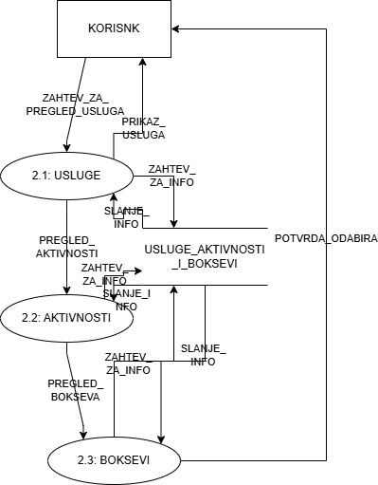

Dekomponovan proces 3-rezervacija
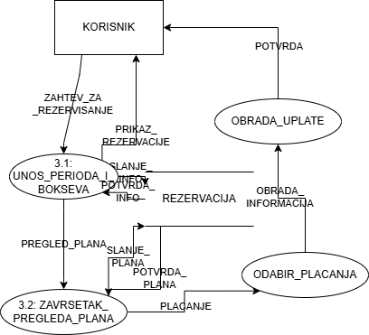

Dekomponovan proces 4-cene i placanje
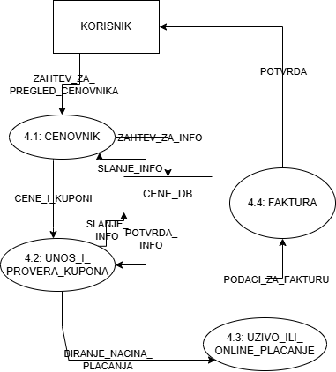

Dekomponovan proces 5-osoblje
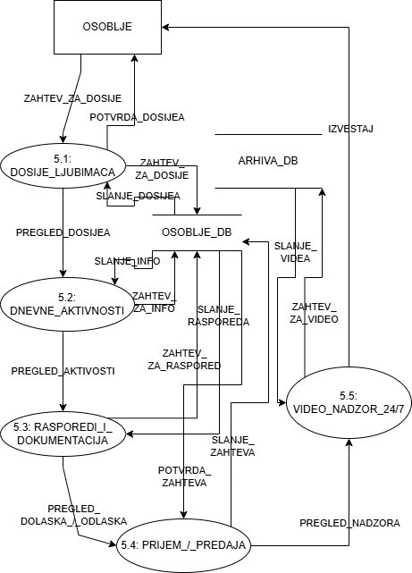

Dekomponovan proces 6-video nadzor

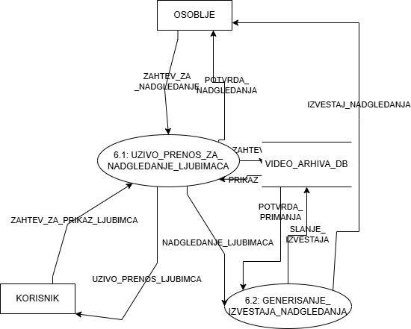

2.IDEF0

Upravljanje pansionom za kućne ljubimce
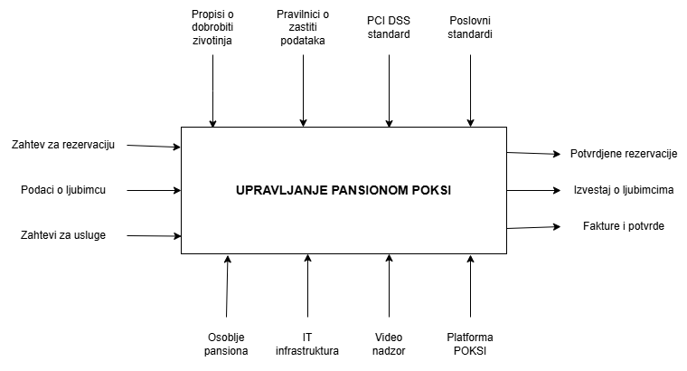

Dekompozicija sistema POKSI
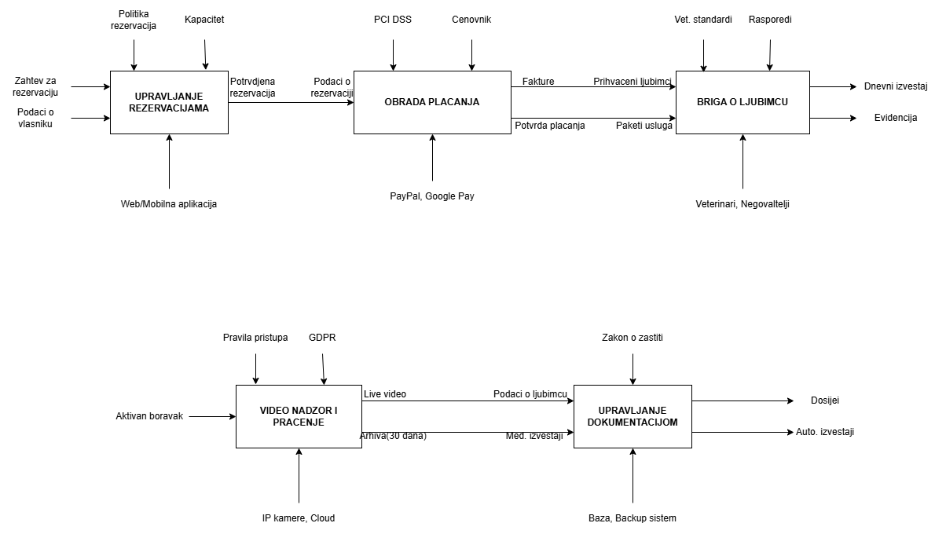

Upravljanje rezervacijama - Detalji
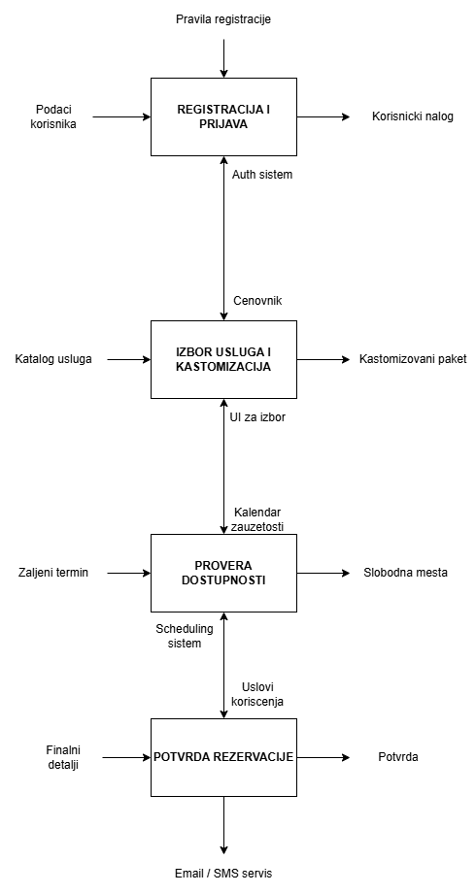

Briga o ljubimcima - Detalji
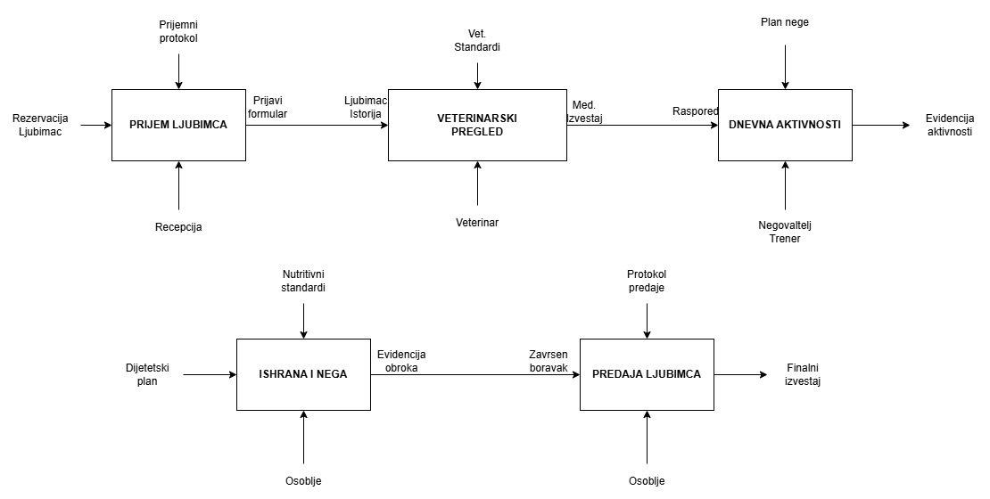

3.MOV
